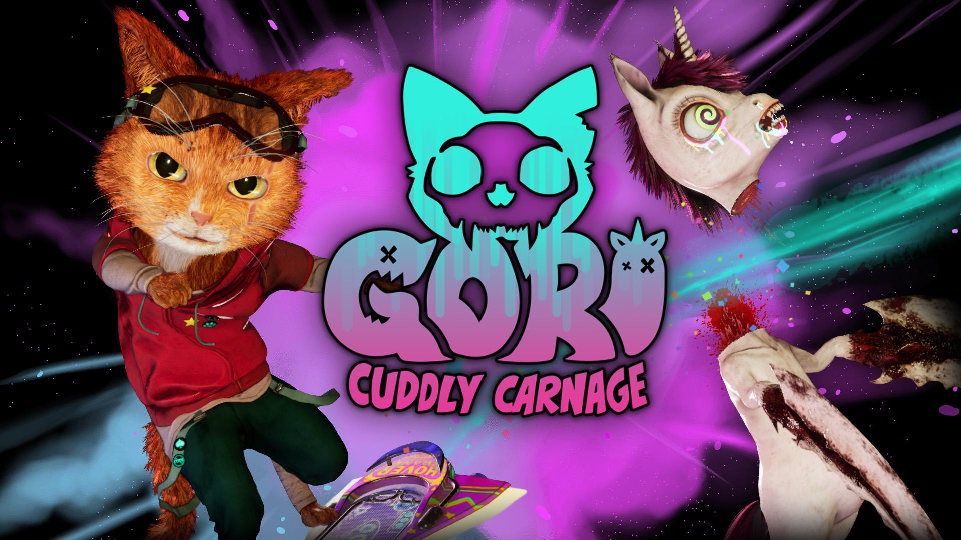

『Gori:Cuddly Carnage』は2023年にNintendo Switch、PlayStation、Xboxでキックフリップ登場決定

Steamバッシュフェスで公開された新デモとともに、新ゲームプレイトレーラーにハック＆スラッシュ・アドベンチャーに登場する多彩にゃアビリティーも紹介されました

【英国ワトフォード、2022年9月20日】パブリッシャーのWired Productionsと開発元のAngry Demon Studioは本日、キュートなスケート&スラッシュ『Gori: Cuddly Carnage』を2023年にPC版リリースと同時に、Nintendo Switch、PlayStation 4、PlayStation 5、Xboxファミリーのデバイスでの発売を発表しました。Steamバッシュフェスの一環として、プレイヤーは現在公開中の新しいプレイ可能デモを手に入れることができます。

Epic MegaGrant受賞作で、Unreal Engine 5で開発された『Gori: Cuddly Carnage』は、過激で変異したおもちゃがあふれる近未来のネオン世界を舞台にした、三人称視点のハック＆スラッシュアドベンチャーです。カワイイネコの主人公「Gori」として、死と隣り合わせのホバーボードに乗り、可愛い仲間たちをネコの大惨事から救出します。アクション満載の能力を使いこにゃしたいプレイヤーの方は、『Gori:Cuddly Carnage』の以下の新トレーラーでご視聴ください。

プラットフォーム告知トレーラーを視聴：
https://youtu.be/6roRGMTjkko

また、本日より『Gori: Cuddly Carnage』公式Discordがスタートし、他では見られない特別なコンテンツが配信されています。おぞましいおもちゃだらけの『Gori: Cuddly Carnage』の世界を支えるAngry Demon Studioのポジティブでカオスな開発者たちと直接話して、クローズドベータが発表されたときにいち早く参加しましょう！

「この度、私たちの愛すべき主人公のGoriが2023年にゲーム機でキックフリッピンすることを発表します。皆さんの耳にニャーと鳴くようなゲームになることを願っています！」とは、Angry Demon StudioのCEO、John Kalderonの弁です。また、「プレイヤーの皆さまが新トレーラーをお楽しみいただき、そして『Gori:Cuddly Carnage』のカワイくもおぞましい世界での激しいホバーボードバトルをぜひお楽しみください！」とのこと。

「『Gori: Cuddly Carnage』が2023年にゲーム機とPC両方で発売されるのを大変うれしく思っています。」とは、Wired Productionsのマーケティング責任者、Neil Broadheadの弁です。また、「激しい破壊と残虐な戦闘を満載した、アクション満載のこの毒舌ゲームのSteamデモが現在配信中です。皆様の反応を見るのが待ち遠しいです！」と。

『Gori:Cuddly Carnage』は、PC、Nintendo Switch、PlayStation 4、PlayStation 5、Xbox Series X|S、Xbox Oneで2023年発売予定です。

詳細については、https://wiredproductions.com/games/gori-cuddly-carnage/をご覧ください。Gori:Cuddly CarnageのTwitterをフォローし、公式Discordに参加し、Steamのウィッシュリストをご利用ください。

ここからすべての素材をダウンロードできます：https://media.wiredproductions.com/games/gori-cuddly-carnage/

PR連絡先：

Renaissance PR
Stefano Petrullo – Renaissance PR
stefano@renaissancepr.biz
+44 (0) 7828 692 315

Greg Jones – Renaissance PR
greg@renaissancepr.biz
+44 (0) 7867 788 079

Gabrielle Hibberd – Renaissance PR
gabrielle@renaissancepr.biz
+44 (0) 7429 046 311

Wired Productions
Tegan Kenney & Anastasia Denisova
press@wiredproductions.com

###

Wired Productionsについて
Wired Productionsは、英国ワトフォードに拠点を置く独立系ゲームパブリッシャーです。Wired Productionsは、すべての主要なプラットフォームで受賞歴のあるタイトルを制作・発表しており、そのゲームは"Driven by Passion"（情熱に突き動かされて）というモットーに沿って作られています。デジタル版とパッケージ版両方の市場でゲームを販売しており、これまでに発売された代表的な作品には、「Arcade Paradise」、「Martha Is Dead」、「The Falconeer」、「Deliver Us The Moon」、「Close to the Sun」などがあります。今後発売予定のタイトルには、「Tin Hearts」、「Tiny Troopers:Global Ops」、「The Last Worker」、「Gori:Cuddly Carnage」、「Hotel Architect」と「The Falconeer:Bulwark」などがあります。
Wiredの世界をより深く知りたい方は、「Wired Unplugged」をご覧ください。http://wired.gg/wiredlive
Wiredコミュニティへの参加方法：Wired Live | Twitter | Discord | YouTube | Twitch

Angry Demon Studioについて

Angry Demon Studioは、スウェーデンのシェブデに拠点を置く独立系ゲーム開発会社で、高品質でアドレナリン溢れる体験の創造と小規模ゲーム開発における可能性の限界に挑戦することに重きをおいています。デビュー作の『Unforgiving - a Northern Hymn』は、北欧の民族的な恐怖を描いた、忘れがたい作品となっています。このチームは、未来のヴァイキングの恐怖を描いた『Apsulov: End of Gods』で、このテーマをさらに深く掘り下げました。また、現在、超独創的で超暴力的、超キュートなスケート&スラッシュ『Gori: Cuddly Carnage』の製作に尽力しています。

詳細については、ADSのTwitterをフォローするか、https://angrydemonstudio.com/をご覧ください。

